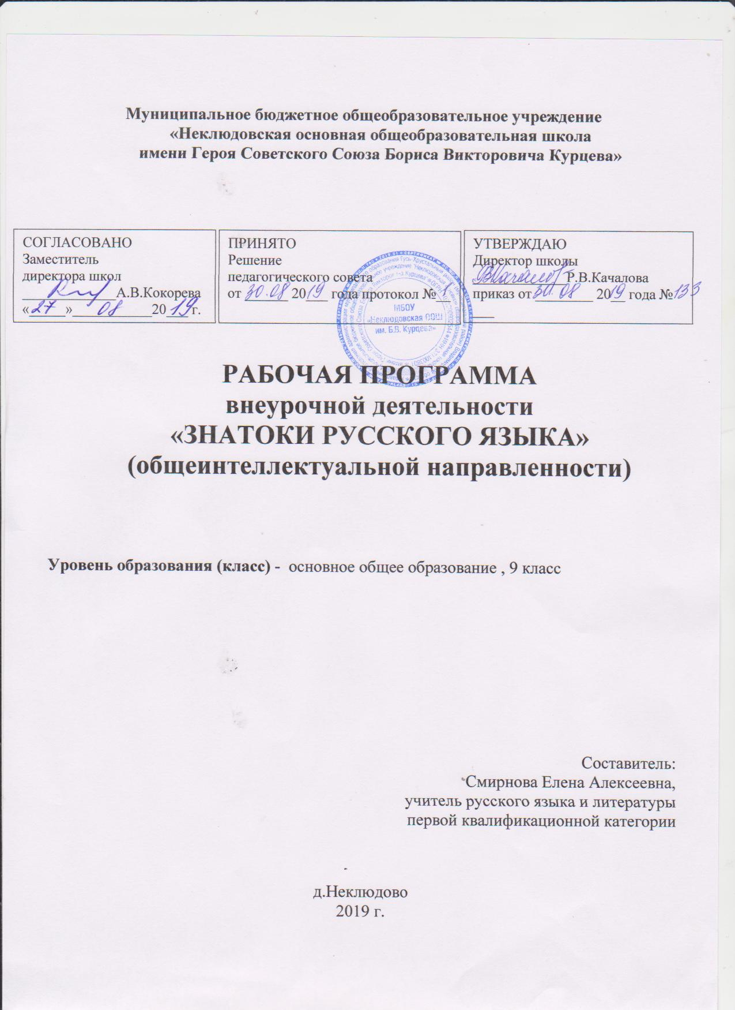

Программа внеурочной деятельности «Знатоки русского языка 9 класс» предназначена для реализации общего основного общего, образования в пределах ООП ООО. Рабочая программа разработана на основе:
- Федеральный Закон от 29.12.2012 № 273-ФЗ «Об образовании в Российской Федерации»
- федерального государственного образовательного стандарта основного общего образования (приказ Министерства образования и науки Российской Федерации от 17 декабря 2010 г. №1897 ( изменениями и дополнениями);
- «Примерной основной образовательной программы основного общего образования» (одобрена решением федерального учебно-методического объединения по общему образованию, протокол от 08.04.2015 N 1/15) (ред. от 28.10.2015)
- Приказа Министерства образования и науки РФ от 30 августа 2013г. N 1015 "Об утверждении Порядка организации и осуществления образовательной деятельности по основным общеобразовательным программам - образовательным программам начального общего, основного общего и среднего общего образования"
- Примерной программы по математике федерального государственного образовательного стандарта основного общего образования Математика. 5 – 9 классы.
- основной образовательной программы основного общего образования МБОУ «Неклюдовская ООШ им.Б.В.Курцева»;
- учебного плана МБОУ «Неклюдовская ООШ им.Б.В.Курцева» на 2019-2020 учебный год;
- годового учебного календарного графика МБОУ «Неклюдовская ООШ им..Б.В.Курцева» на 2019-2020 учебный год.

- ПЛАНИРУЕМЫЕ РЕЗУЛЬТАТЫ ОСВОЕНИЯ
Программа обеспечивает достижения следующих результатов освоения курса внеурочной деятельности:
Личностные результаты
- умение чувствовать красоту и выразительность речи, стремиться к совершенствованию собственной речи;
- любовь и уважение к Отечеству, его языку, культуре;
- интерес к чтению, к ведению диалога с автором текста; потребность в чтении;
- интерес к письму, к созданию собственных текстов, к письменной форме общения;
- интерес к изучению языка;
- осознание ответственности за произнесённое и написанное слово.
Метапредметные результаты
регулятивные УУД:
- самостоятельно формулировать тему и цели урока;
- составлять план решения учебной проблемы совместно с учителем;
- работать по плану, сверяя свои действия с целью, корректировать свою деятельность;
- в диалоге с учителем вырабатывать критерии оценки и определять степень успешности своей работы и работы других в соответствии с этими критериями.
познавательные УУД:
- перерабатывать и преобразовывать информацию из одной формы в другую (составлять план, таблицу, схему);
- пользоваться словарями, справочниками;
- осуществлять анализ и синтез;
- устанавливать причинно-следственные связи;
- строить рассуждения;
коммуникативные УУД:
- адекватно использовать речевые средства для решения различных коммуникативных задач; владеть монологической и диалогической формами речи.
- высказывать и обосновывать свою точку зрения;
- слушать и слышать других, пытаться принимать иную точку зрения, быть готовым корректировать свою точку зрения;
- договариваться и приходить к общему решению в совместной деятельности;
- задавать вопросы.

Формы и режим занятий . Применение различных форм занятий помогает оптимизировать учебный процесс:
- Практикумы;
- Самостоятельная работа учащихся (наблюдения над языковым
материалом, их анализ, выводы);
- Работа в группах;
- Проектная деятельность.
- Решение интерактивных тестов

- СОДЕРЖАНИЕ УЧЕБНОГО ПРЕДМЕТА

1 Введение. Могучее средство общественного развития. Русский язык в
современном мире. Экология языка(1 час)
Язык как могучее средство общественного развития, важнейшее средство человеческого общения. Место русского среди других языков в современном мире.
2 Словари русского языка(2 часа)
Создание словарных статей. Овладение навыками практической работы со словарем, самостоятельное составление словарных статей для словарей орфографических, лексико - грамматических, толковых, фразеологических, синонимов, антонимов. Словари омонимов, паронимов, этимологический.
3 Нормы современного русского литературного языка (4 часов)
Основные морфологические, синтаксические и орфоэпические нормы. Сложные случаи правописания числительных, существительных.
Язык – развивающееся явление. Примеры изменения норм литературного языка из художественных произведений.
Решение олимпиадных заданий, связанных с орфоэпическими нормами, нормами управления и согласования, разбор заданий ОГЭ. Язык как могучее средство общественного развития, важнейшее средство человеческого общения.
4 Орфография (16 часов)
Понятие об орфограммах и умение находить их в словах разных частей речи. Отработка умения "видеть" орфограмму в корне и объяснять её написание; формирование умения дифференцировать орфограмму корней, обогащать словарный запас слов.Универсальное правило проверки безударных гласных ударением, его использование для правописания корней. Например: посветить-посвятить.
Гласные в корнях с чередованием: морфемная, фонетическая, лексическая группы.
Умение определять части слова, морфологическую принадлежность; различать корни, проверяемые ударением, и корни с чередующимися гласными. Умение понимать новые слова путем осознания состава. Умение пользоваться толковым и орфографическим словарями. Закрепление умения учащихся находить орфограмму в приставках, объяснять правильность выбора. Умение применить
орфографическое правило: выбор букв Е и И в приставках –ПРЕ и –ПРИ.
Умение применить орфографическое правило: выбор букв Ы и И после приставок, оканчивающихся на согласную. Буквы О,Е (Ё) после шипящих и Ц в корнях и других частях слова. Единые правила правописания О,Е в суффиксах и окончаниях именных частей речи. Буква Ё после шипящих в суффиксах и окончаниях отглагольных образований. Сопоставление правил правописания Н и
НН в суффиксах имен прилагательных и отглагольных образований (причастий, отглагольных прилагательных), а также образованных от них существительных и наречий. Умения применять знания по фонетике, лексике, морфемике, словообразованию, морфологии и синтаксису в практике
правописания. Умение применять орфографические правила: правописание личных окончаний глагола и суффиксов действительных причастий настоящего времени. Умение определять тип спряжения глагола. Система спряжений глаголов. Роль категории наклонения и вида для правописания личных окончаний
Сложные прилагательные, образованные от сложных существительных: юго-восточный. Правописание сложных слов с первым компонентом ПОЛ- (ПОЛУ-).
Слитное написание сложных слов-терминов: густонаселенный.
Совершенствование навыков образования, произношения и употребления сложных слов в речи прилагательных и причастий: определение падежного окончания по вопросу, заданному от главного слова. Отработать правильность написания предлогов. Дефисное написание сложных предлогов: ИЗ-ЗА, ИЗ-ПОД, ПО- НАД. Слитное написание производных предлогов, образованных от
существительных, наречий, деепричастий: ВВИДУ, ВСЛЕДСТВИЕ, ВРОДЕ, НАПОДОБИЕ,
НАСЧЁТ, ВМЕСТО, НАРЯДУ, СВЕРХ, ВБЛИЗИ, ВНИЗУ, НАВЕРХУ, НАВСТРЕЧУ, ПОСРЕДИНЕ,
СБОКУ, НЕВЗИРАЯ НА, НЕСМОТРЯ НА. Научить различать слитное и раздельное написание частиц, разграничивать НЕ и НИ. Ь в середине слова. Ь на конце и в середине количественных числительных.
Умение правильно произносить и употреблять в речи слова с твердыми и мягкими согласными. Умение пользоваться орфографическим словарем.
Функциональное сходство роли Ъ и Ь как разделительных. Место разделительного Ъ. Разделительный Ь в русских и заимствованных словах:воробьи, павильон. Расширение лексического запаса слов с Ъ и Ь. Систематизация сведений о частях речи. Написание Ь после шипящих на конце существительных (3 склонение), прилагательных: ЖГУЧ, глаголов (всегда пишется после
шипящих), наречий (кроме УЖ, ЗАМУЖ, НЕВТЕРПЁЖ), всех частиц (ЛИШЬ). Умение
определять морфологическую принадлежность слов, составлять словосочетания, употреблять слова в прямом и переносном значении, подбирать синонимы при определении частей
5. Лексика и фразеология ( 4 ч.) Лексика и фразеология. Значение и происхождение фразеологизмов. Использование фразеологизмов в речи. Обогащение лексики, паронимы, синонимы, омонимы, омографы: бо́льшая — больша́я, омофоны: бал — балл, антонимы. Понятие о градации. Значение и происхождение фразеологизмов. Иноязычные заимствования. Стилистическая окраска лексических единиц. Изобразительно-выразительные средства языка
6.Синтаксис простого и сложного предложения. Трудные случаи
пунктуации(2 часа)
Синтаксический и пунктуационный разбор простого и сложного предложения. Сложные синтаксические конструкции. Основные понятия синтаксиса: словосочетания и предложение, структура предложения. Грамматическая основа предложения.
7 Изобразительно-выразительные средства языка( 1 час)
Значение гиперболы и литоты (лошадь величиной с кошку, жизнь человека — один миг) в художественном произведении. Роль эпитета в художественном произведении. Сравнение и способы его оформления. Олицетворение и его роль в создании картин природы в художественном произведении. Метафора и ее разновидности. Сюжет, композиция, стиль писателя, своеобразие поэтики, основные средства, художественной изобразительности. Знакомство с новыми тропами: анафора, эпифора, синтаксический параллелизм, оксюморон и др.
8 Комплексный анализ текста.(1 час)
План комплексного анализа, опыт коллективного анализа публицистического текста.

- ТЕМАТИЧЕСКОЕ ПЛАНИРОВАНИЕ
Количество часов по учебному плану - 34 часа, 34 учебные недели по 1 часу в неделю.
В соответствии с годовым учебным календарным графиком МБОУ «Неклюдовская ООШ им.Б.В.Курцева» на 2019 - 2020 учебный год программа рассчитана на 34 часа.

№  п/п | Тематика и содержание программы | Час.
1 | Введение. Могучее средство общественного развития. Русский язык в современном мире. Экология языка | 1
2 | Словари русского языка. Создание словарных статей | 1
3 | Нормы современного русского литературного языка | 3
4 | Орфография | 16
5 | Лексика и фразеология. Типы лексических значений слов. Новые термины. | 4
6 | Синтаксис простого и сложного предложения. Трудные случаи пунктуации. | 5
8 | Изобразительно-выразительные средства языка. | 2
9 | Комплексный анализ текста | 2
 |  | 34

Календарно-тематическое планирование

Календарно тематическое планирование "Знатоки русского языка" 9 класс |  |  | Дата проведения
№ п/п | Название разделов\ Тем занятий | Кол-во часов | План | Факт
1 | Вводное занятие.  Язык как могучее средство общественного развития, важнейшее средство человеческого общения | 1 | 4.09
2 | Словари русского языка. Словари русского языка.  Виды словарей. Практическая работа со словарями. | 1 | 11.09
3 | Нормы современного русского литературного языка.  Основные морфологические, синтаксические и орфоэпические нормы. Сложные случаи правописания числительных, существительных. | 1 | 18.09
4 | Язык – развивающееся явление. Примеры изменения норм литературного языка из художественных произведений | 1 | 25.09
5 | Решение олимпиадных заданий, связанных с орфоэпическими нормами, нормами управления и согласования, разбор заданий ОГЭ. | 1 | 2.10
6 | Орфография.  Принципы русской орфографии. Части речи в русском языке | 1 | 9.10
7 | Безударные гласные в корне слова, проверяемые ударением. Правописание согласных в корнях слов. | 1 | 16.10
8 | Чередующиеся гласные в корне слова | 1 | 23.10
9 | Правописание приставок, изменяющихся на письме. Приставки на -З, -С | 1 | 6.11
10 | Правописание приставок, зависящих от значения. Приставки ПРЕ-, ПРИ- | 1 | 13.11
11 | Правописание на стыке приставки и корня. Ы, И после приставок | 1 | 20.11
12 | О, Ё после шипящих в суффиксах существительных и прилагательных. Суффиксы –ЕК (-ИК). Буквы Ч, Щ в суффиксах существительных. Различение на письме суффиксов прилагательных –К-, -СК- | 1 | 27.11
13 | Решение тестовых и олимпиадных заданий | 1 | 4.12
14 | Правописание Н и НН в суффиксах различных частей речи. | 1 | 11.12
15 | Правописание гласных в суффиксах глаголов –ОВА-(-ЕВА-), –ИВА-(-ЫВА) | 1 | 18.12
16 | Правописание суффиксов действительных и страдательных причастий | 1 | 25.12
17 | Правописание личных окончаний глаголов | 1 | 15.01
18 | Слитное и дефисное написание сложных прилагательных. | 1 | 22.01
19 | Правописание производных и непроизводных предлогов. Слитное и раздельное написание союзов. | 1 | 29.01
20 | Различение частиц НЕ и НИ. Правописание частиц НЕ и НИ с разными частями речи. | 1 | 5.02
21 | Употребление Ь для обозначения мягкости согласных; разделительные Ъ и Ь; Ь правописание Ь на конце слов после шипящих. | 1 | 12.02
22 | Лексика и фразеология.  Лексика и фразеология. Значение и происхождение фразеологизмов. Использование фразеологизмов в речи. | 1 | 19.02
23 | Обогащение лексики: паронимы, синонимы, омонимы. | 1 | 26.02
24 | Обогащение лексики: паронимы, синонимы, омонимы. | 1 | 4.03
25 | Синтаксические нормы языка. Грамматические ошибки. | 1 | 11.03
26 | Синтаксис простого и сложного предложения. Трудные случаи  Пунктуации.  Основные понятия синтаксиса (словосочетания и предложение, структура предложения). | 1 | 18.03
27 | Словосочетание. Именные и глагольные словосочетания. | 1 | 1.04
28 | Синтаксис простого предложения. Грамматическая основа. | 1 | 8.04
29 | Синтаксис сложного предложения. | 1 | 15.04
30 | Решение тестовых заданий. | 1 | 22.04
31 | Изобразительно-выразительные средства языка | 1 | 29.04
32 | Изобразительно-выразительные средства языка | 1 | 6.05
33 | Комплексный анализ текста. | 1 | 13.05
34 | Комплексный анализ текста. | 1 | 20.05

